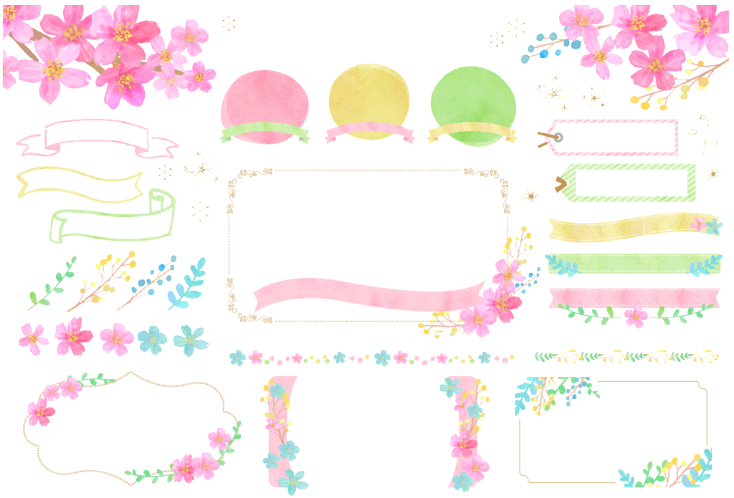

**１歳児って…？**

子ども達が安心して園生活を送れるよう、その成長を温かく見守り、発達に合わせて適切な援助を心がけていきたいと思います。明るく、楽しく、毎日笑顔で過ごせるすくすくぐみになったらと思います。何かありましたらいつでもお気軽にご相談ください。１年間どうぞよろしくお願い致します。

～すくすく担任紹介～

♥♥♥♥

※尚、斎藤(奈)保育士が育休中は、代替えで大森保育士になります。宜しくお願いします。

「お着替えする？」『イヤ！』　　「おむつ替える？」『イヤ！！』　　「おやつ食べる？」『食べる！！！』

さぁ、**イヤイヤ期**との戦いが始まります。

自分の気持ちに正直になり、やりたくないことはとことんやりたくない！でもそれは子どもたちなりの気持ちの表現。

受け止めて共感してあげたい…でもずっと続く『イヤ！』という言葉に大人もいっぱいいっぱいになってしまいますよね。そんな時はちょっと深呼吸して見通しの持てる言葉をかけてみてください。「○○するから○○しようね」一言添えるだけで子どもたちの気持ちはポジィテブに変わることも。必ず切り替わるわけではありませんが、少し工夫するだけで良い方向へ・・・少しずつ積み重ねが大事です。

保護者の皆様の忍耐が試される時期です。でも大人だって限界があります。「もうダメだ～」と心が疲れてしまった時はすくすくクラスへ悩みを吐き出しに来てください。一緒に考えながら乗り越えていきましょう！

**自我の芽生え**

○基本的な運動機能と生活習慣

歩く、走る、登る、跳ぶなど**自分の思う様に身体を動かせる**ようになってきます。園庭や公園で**ダイナミックに身体を動かせる機会を増やす**とともに**、紙をちぎる、破く、新聞をねじる、洗濯ばさみをつまむ、積み木を積む**などといった、**指先の機能の向上につながる活動を用意していきます。**指先の機能が育ってくると、**自分で着替えをしようとしたり、ボタンをはめたり**できるようになっていきます。併せて**トイレトレーニング**を始めるのもこの時期です。興味があると感じたら、**トイレに誘ってみたり、便器に座ってみたり、**スモールステップで無理なく進めていきます。ご家庭との連携・協力も必要ですので、その際はよろしくお願い致します。

○言葉の育ちと周囲との関わり

大人の言うことがわかるようになるとともに、話し**言葉も増えて**いきます。**周囲の環境（ヒト・モノ・コト）・季節の移り変わりなどにも興味を持ち始め**、桜の花が咲いていることや鳥に気付いて、**身振り手振りを交えて片言や単語で伝えようと**しています。子ども達は周りの言葉がけや会話などによって、毎日たくさんの言葉を貯めていくので、「さくらだね」「きれいだね」「とりさんいたね」などと言葉を返すようにしています。また、**絵本の読み聞かせ**などを通して、目に見えるものと言葉の意味をつなげていくことも意識していきます。同時に**意志がはっきりするようになり**、自分の遊びたい**おもちゃの取りっこ**や、自分の思いを通すため、**友だちを噛んだり叩いたり押したりしてトラブル**になる事もあります。友だちとの関わり方を知る一歩としてその都度丁寧に関わっていきます。

これからも、毎月の園だよりや黒板で、日々のエピソードを交えて、お子様の育ちをお伝えしてまいります。

**１歳児は“世界”が広がり始める時期**

すくすく

4月

進級おめでとうございます！

今年のすくすく組は１組(高月齢)6名と２組(低月齢)9名、合わせて１５名のお友だちと職員５名でスタートします。

環境が変わってドキドキ…でもなんだか楽しそうでわくわく…。

色々な気持ちが生まれ、初めは不安になってしまうと思います。

まずはしっかりと**信頼関係**を築き、**安心できる環境**を整えていきたいと思います。

そして出来ることがたくさん増える１歳児クラス。

たくさん新しいことに挑戦し、**興味関心**を広げていけるように全力でサポートしていきます✿